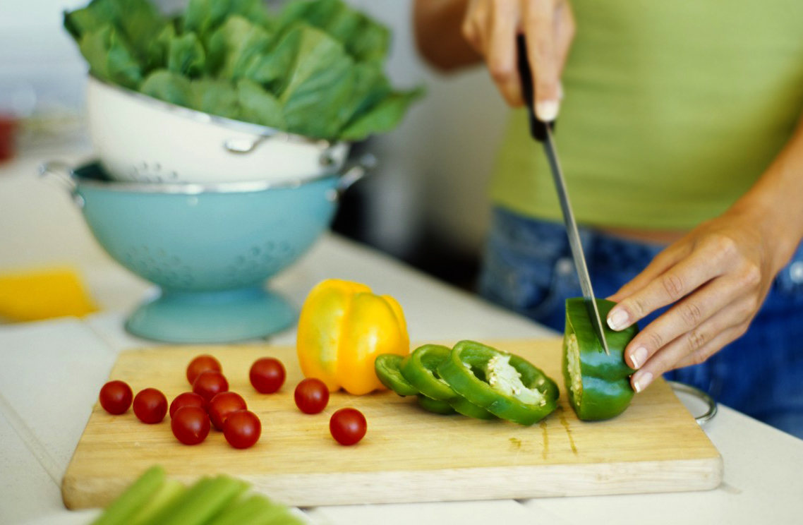

[Evenemangets namn]
[Om du vill lägga in en egen bild tar du bara bort exempelbilden. På fliken Infoga väljer du sedan Bild.]

[Ett snyggt utseende varje gång]
[När du vill börja skriva markerar du en textrad och börjar skriva. Du får bäst resultat om du inte tar med några blanksteg till höger om tecknen i markeringen.]

